Гидродинамика холодной сверхтекучей экситонной жидкости
Субботин С.А., Воронова Н.С., Лозовик Ю.Е.
Студент
Национальный исследовательский ядерный университет МИФИ, Институт лазерных и плазменных технологий, Москва, Россия
E-mail: stisis97@gmail.com
Экситон – это метастабильное связанное состояние возбужденного электрона и дырки [3], образующееся при возбуждении фотоном электрона из валентной зоны полупроводника в зону проводимости за счет кулоновского притяжения электрона с положительно заряженной дыркой, возникшей из-за этого перехода. Таким образом, экситон представляет собой электронейтральный композитный бозон. В эксперименте [2] система экситонов находится в ловушке, образованной лазером накачки с кольцевым профилем (рис.1а). Кольцо экситонов сужается (рис.1b, c), причем по мере движения к центру экситонная жидкость остывает до температур меньше 1 К и релаксирует в наинизшие энергетические состояния, что приводит к предполагаемому образованию бозе-конденсата.
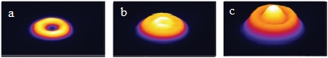
Рис. 1. Графики интенсивности фотолюминесценции экситонов [2]. (a) система накачивается лазерным импульсом кругового профиля, (b) с течением времени за счет отталкивательного взаимодействия экситоны текут к центру, (c) в центральной области наблюдается люминесценция преимущественно в нормальном направлении, что свидетельствует об образовании бозе-конденсата
Для описания динамики и спектра возбуждений образовавшейся системы применяется гидродинамическая модель [4], основанная на вариации функционала свободной энергии по возмущениям плотности и скорости жидкости над их равновесными значениями. Свободная энергия при наличии утечки имеет вид:где – волновая функция системы, – параметр порядка бозе-конденсата, – локальное время жизни частиц, – парный потенциал взаимодействия непрямых экситонов. В результате вариации свободной энергии (1) была получена система интегрально-дифференциальных уравнений для стационарных профилей плотности и скорости сверхтекучей жидкости с учетом круговой геометрии задачи, а также квадратичный по возбуждениям гамильтониан системы. Уравнения на стационарный профиль плотности и скорости имеют вид:
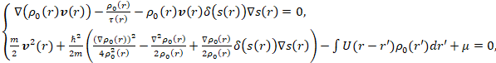(2) где – равновесная сверхтекучая плотность, – скорость течения конденсата, – уравнение границы рассматриваемой двумерной области.
Из ситемы уравнений (2) нетрудно получить интегрально-дифференциальное уравнение на плотность чпстиц в изучаемой области, которое поддается приближенному численному решению [1], заключающемуся в пренебрижении интегральными членами в нулевом приближении и последующему моделированию полного уравнения методом итераций. Скорость вычисляется из первого уравнения системы (2). Надо заметить, что численное решение задачи рассматривалось в квази-одномерном случае, когда накачка происходит в полосу, и поток частиц движется справа налево (см. Рис. 2).
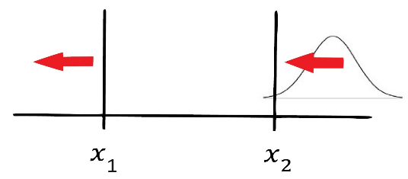
В результате проведенных вычислений были получены стационарные профили равновесной плотности и скорости частиц (см. рис.3 a и b, соответственно), которые качественно совпадают с экспериментальными данными, полученными для круговой геометрии [2]. Таким образом, полученная в гидродинамическом приближении система уравнений на стационарные профили плотности и скорости газа экситонов верно описывает экспериментально наблюдаемое поведение системы.
Рис.2. Схематическое изображе-ние потока частиц через исследую-мую область.
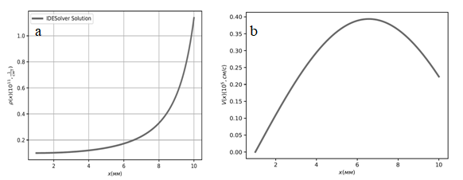
Рис. 3. Графики зависимости стационарной плотности (a) и скорости (b) от расстояния. В данном случае, x₁ = 1 мм, x₂ = 10 мм, скорость утечки частиц на зависит от координаты и равна τ = 42 нс , эффективная масса непрямых экситонов m = 0.22 m_{e} (данные из эксперимента [2]).
Из графиков, представленных на Рис. 3, видно, что при первоначальном резком снижении плотности частиц скорость растет, что соответствует закону Бернулли для бездиссипативного течения. Затем частицы постепенно уходят из системы, теряется количество движения и, соответственно, скорость начинает падать. Важно подчеркнуть, что несмотря на радиационный распад частиц, из-за того, что накачка и утечка пространственно разделены, в системе наблюдается бездиссипативное течение, то есть сверхтекучесть. Это крайне примечательный результат, так как в условиях, когда накачка и утечка не разделены в пространстве, при наличии радиационного распада бозе-конденсации и сверхтекучести нет.
Исследование поддержано грантом РФФИ № 18-32-20180 мол_а_дк.

Список литературы
C.A. Gelmi, H. Jorquera, Computer Physics Communications 185, 392 (2014).
A.T. Hammack, M. Griswold, L.V. Butov et al., Phys. Rev. Lett. 96, 227402 (2006).
R.S. Knox, Theory of excitons. New York: Academic (1963).
Wen-Chin Wu and A. Griffin, Phys. Rev. A 54, 4204 (1996).

